Пловдивски университет „Паисий Хилендарски”



Факултет по математика и информатика

Курсова работа

По избираема дисциплина „Програмиране в среда Arduino“

На тема: „Алармена система“

|  |  |
| --- | --- |
| Изготвил: Александър Йончев  Специалност: Софтуерни технологии и дизайн  Факултетен номер: 1701681058 | Проверил:  / доц. д‐р Светослав Енков/ |

Съдържание

1. Увод 3

1. Използвани инструменти и технологии 3

2. Изисквания към приложението 3

2. Изложение 3

1. Електрическа инсталация 3

1. Използвани компоненти: 4

2. Програмен код 4

3. Заключение 5

4. Библиография 6

# Увод

Проектът представлява алармена система, която сигнализира за повишаване на температурата над 39°C. Ако това се случи една червена LED лампичка започва да мига, а един пиезо зумер започва да издава шум, подобно на задействана аларма, за да сигнализира тревога.

## Използвани инструменти и технологии

* [Tinkercad](https://tinkercad.com) – уеб платформа, съдържаща симулатор за Arduino, който е използван за създаването на настоящия проект

## Изисквания към приложението

* Да измерва настоящата температура
* Да сигнализира за повишаване на температурата над допустимата

# Изложение

## Електрическа инсталация

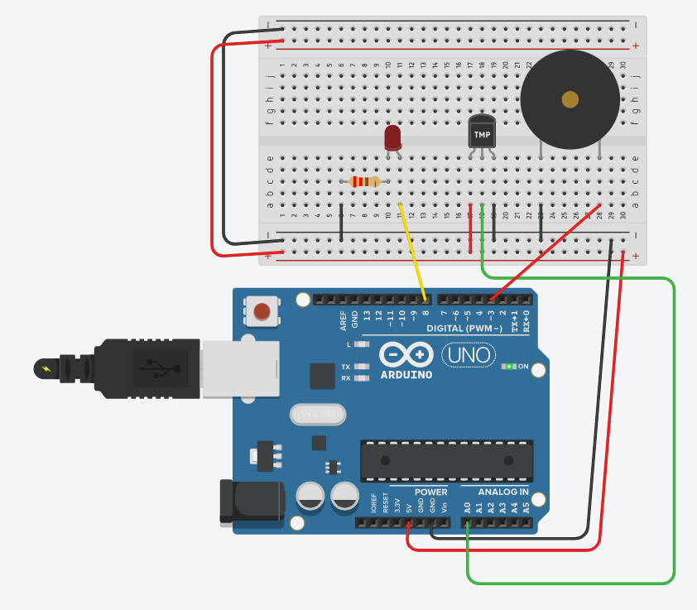

Фигура Електрическа инсталация на проекта

### Използвани компоненти:

* Arduino UNO R3
* Бредборд (breadboard)
* LED лампа
* Резистор (220Ω)
* Сензор за температура (TMP36)
* Пиезо зумер

На Фигура 1 е изобразена електрическата инсталация на проекта. Първо, ясно се вижда бредбордът е свързан с Arduino платката посредством два основни кабела – червен и черен, съответно с 5V захранване и земя. LED лампата е свързана със земя и резистор от 220 Ω, както и с извод 8 на Arduino платката. От друга страна сензорът за температура е свързан със земя, 5V захранване, както и с аналоговия вход A0. Пиезо зумерът пък е свързан със земя и с извод 3, използващ PWM регулиране.

## Програмен код

Фигура Дефиниране на константи

const int highTemp = 40;

const int ledPin = 8;

const int piezoPin = 3;

В началото на програмата са дефинирани, някои константи, които се използват в последствие в кода. Първата константа, **highTemp**, се използва за обозначаване на висока температура – всяка температура под тази се счита за нормална. Следващите две константи са за обозначаване на изводите на LED лампата и на пиезо зумера.

Фигура Код в setup() метода

void setup()

{

pinMode(A0, INPUT);

Serial.begin(9600);

pinMode(ledPin, OUTPUT);

pinMode(piezoPin, OUTPUT);

}

В **setup()** метода се задава аналогов вход A0 в режим *INPUT*, следователно Arduino платката ще получава аналогови данни през него, а изводите на LED лампата и пиезо зумера са в режим *OUTPUT*, тоест Arduino платката ще изпраща данни към тях. Използван е и **Serial.begin()** метода, за да се добави възможност за дебъгване на стойностите при нужда.

На Фигура 4 е изобразен основният код, който се изпълнява докато работи Arduino платката. В **loop()** всеки път се прочита стойността на температурния сензор. След това с помощта на **map()** функцията тази стойност преформатира към градуси в Целзий и се принтира чрез **Serial.println()** метода (използва се за дебъгване). После се проверява дали температурата е равна или по-голяма от константата за висока температура (40°C) и ако това е вярно се извиква **alarm()** метода. Този метод от своя страна извиква **digitalWrite()** функцията и подава константната стойност *HIGH*, от което светва LED лампата. После се подава на пиезо зумера стойност 500, с **analogWrite()** метода и се изчаква 1000 милисекунди (1 секунда) с метода **delay()**. След това се изгася LED лампата като и се подаде стойността *LOW*, подава се стойност 200 на пиезо зумераи се изчаква отново 1 секунда, като по този начин се симулира действието на алармена уредба.

Фигура Код в loop и alarm методите

void loop()

{

int sensorValue = analogRead(A0);

int tempCelsius = map(((sensorValue - 20) * 3.04), 0, 1023, -40, 125);

Serial.println(tempCelsius);

if(tempCelsius >= highTemp) {

alarm();

}

}

void alarm() {

digitalWrite(ledPin, HIGH);

analogWrite(piezoPin, 500);

delay(1000);

digitalWrite(ledPin, LOW);

analogWrite(piezoPin, 200);

delay(1000);

}

# Заключение

Чрез този проект успях да се запозная с Arduino платката и начините, по които могат да се свържат различни компоненти към нея. Научих се да получавам информация от сензори както и да изпращам информация към различни компоненти – LED лампа и пиезо зумер.

Следващата логическа стъпка би била реализирането на проекта с истинска Arduino платка, като освен тези основни компоненти, би могъл да се добави и LCD екран за изписване на текущата температура.

Проектът може да бъде достъпен на този [линк](https://www.tinkercad.com/things/kFNLD9nF3t0-arduino-alarm).

# Библиография

Arduino. (н.д.). Извлечено от https://www.arduino.cc/reference/en/

Tutorialspoint. (н.д.). Извлечено от https://www.tutorialspoint.com/arduino/index.htm

Енков, С. (н.д.). *Програмиране в среда ARDUINO.*